МИНИСТЕРСТВО ОБРАЗОВАНИЯ РЕСПУБЛИКИ БЕЛАРУСЬ

УЧРЕЖДЕНИЕ ОБРАЗОВАНИЯ
ГОМЕЛЬСКИЙ ГОСУДАРСТВЕННЫЙ ТЕХНИЧЕСКИЙ УНИВЕРСИТЕТ ИМЕНИ П. О. СУХОГО

Факультет автоматизированных и информационных систем

Кафедра «Информационные технологии»

ОТЧЕТ ПО ЛАБОРАТОРНОЙ РАБОТЕ № 7
по дисциплине «Объектно-ориентированное программирование»

на тему: «Наследование классов»

Выполнил: студент гр. ИТП-21
Трофимов Е.В.
Принял: ассистент
Левцова Т.С.

Гомель 2019
Цель работы: изучить методы и механизмы наследование классов объектно-ориентированного языка программирования C#.

Задание.

- Необходимо решить задачу.
- При создании классов руководствоваться Code Convention.
- Весь код должен содержать элементы документирования.
- При реализации классов использовать в обязательном порядке перечисления и (или) вложенные классы.
- Для хранения данных использовать массивы.
- Разработать модульные тесты для верификации созданных классов.
- Класс должен быть размещён в библиотеке классов.
- Модульные тесты – в отдельном проекте.
- В отдельном проекте реализовать интерфейс WPF.
- WPF-приложение должно обеспечивать ввод, редактирование и просмотр данных.

Ход работы

Вариант | Условие задачи
16 | - Разработать иерархию классов для хранения информации о приобретённых билетах на спектакль в театре, если известно: дата спектакля, тип билета (партер, балкон, ложа) и его соответствующая стоимость, количество приобретённых билетов, имя постоянного покупателя, если это такая покупка. Количество каждого типа билетов и цена на все спектакли является постоянными, например, партер – 100 билетов ценой 5 рублей, балкон – 150 билетов ценой 3 рубля и ложа – 30 билетов по цене 10 рублей.  - Постоянные клиенты могут иметь скидку в зависимости от количества приобретённых билетов с начала года: менее 10 билетов – скидки нет, от 10 билетов до 30 – скидка 30%, более 30 билетов – скидка 15%.  - По каждой покупке вывести информацию о её стоимости.  - По каждому спектаклю вывести информацию о количестве проданных и оставшихся билетов по каждой категории.  - По постоянным клиентам вывести информацию о сделанных покупках с начала года.  - По каждому постоянному клиенту вывести информацию о количестве приобретённых билетов по каждому из спектаклей.  - Выполнить вычисления согласно п. 1.3 – 1.6

Листингпрограммы Cashbox.cs:

using System;
using System.Collections.Generic;
using System.Linq;
using System.Text;
using System.Threading.Tasks;

namespace Theater
{
public enum typeTicket : byte
{
parterre,
balcony,
lodge
}

public class Cashbox
{
/// <summary>
/// Метод возвращает тип билета (typeTicket), в качетве аргумента принимает строку
/// </summary>
/// <param name="name"></param>
/// <returns></returns>
public static typeTicket FindTicket(string name)
{
if (String.Equals(name, "партерр"))
{
return typeTicket.parterre;
}
else if (String.Equals(name, "балкон"))
{
return typeTicket.balcony;
}
else
{
return typeTicket.lodge;
}
}

/// <summary>
/// Метод возвращает тип билета (string) в качестве аргумента принимает typeTicket
/// </summary>
/// <param name="type"></param>
/// <returns></returns>
public static string FindTicket(typeTicket type)
{
if (type == typeTicket.parterre)
{
return "Партерр";
}
else if (type == typeTicket.balcony)
{
return "Балкон";
}
else
{
return "Ложа";
}

}

private List<Performance> performances = new List<Performance>();
private List<Client> clients = new List<Client>();

/// <summary>
/// Метод возвращает список спектаклей List<Performance>
/// </summary>
/// <returns></returns>
public List<Performance> GetPerformances()
{
return performances;
}

/// <summary>
/// Метод возвращает список спектаклей List<Performance> по дате
/// </summary>
/// <returns></returns>
public List<Performance> GetPerformances(DateTime date)
{
List<Performance> performancesOnDate = new List<Performance>();
foreach (Performance performance in performances)
{
if (performance.date.Year == date.Year && performance.date.Month == date.Month && performance.date.Day == date.Day)
{
performancesOnDate.Add(performance);
}
}
return performancesOnDate;
}

/// <summary>
/// Метод возвращает список названий всех спектаклей без повторений
/// </summary>
/// <returns></returns>
public List<string> GetPerformancesName()
{
List<string> names = new List<string>();
bool match = false;

for (int i = 0; i < performances.Count(); i++)
{
foreach (string name in names)
{
if (String.Equals(name, performances[i].name))
{
match = true;
break;
}
}
if (!match)
{
names.Add(performances[i].name);
}
}
return names;
}

/// <summary>
/// Метод возвращает даты проведения спектаклей List<DateTime> по имени
/// </summary>
/// <param name="namePerformance"></param>
/// <returns></returns>
public List<DateTime> GetDateTimes(string namePerformance)
{
List<DateTime> dateTimes = new List<DateTime>();

foreach (Performance performance in performances)
{
if (String.Equals(performance.name, namePerformance))
{
dateTimes.Add(performance.date);
}
}
return dateTimes;
}

/// <summary>
/// Метод возвращает список (List<Client>) всех клиентов
/// </summary>
/// <returns></returns>
public List<Client> GetClients()
{
return clients;
}

/// <summary>
/// Метод возвращает клиента (Client) по имени
/// </summary>
/// <param name="name"></param>
/// <returns></returns>
public Client GetClient(string name)
{
foreach (Client client in clients)
{
if (String.Equals(client.fullName, name))
{
return client;
}
}
return null;
}

/// <summary>
/// Метод возвращает спектакль (Performance) по id
/// </summary>
/// <param name="id"></param>
/// <returns></returns>
public Performance SelectPerformance(int id)
{
return performances[id];
}

/// <summary>
/// Метод возвращает спектакль (Performance) по имени и дате
/// </summary>
/// <param name="id"></param>
/// <returns></returns>
public Performance SelectPerformance(string name, DateTime date)
{
foreach (Performance performance in performances)
{
if (String.Equals(performance.name.ToLower(), name.ToLower()) && performance.date.Year == date.Year
&& performance.date.Month == date.Month && performance.date.Day == date.Day)
{
return performance;
}
}
return null;
}

/// <summary>
/// Метод для продажи билета (typeTicket) клиенту (Client) на спектакль (Performance)
/// </summary>
/// <param name="client"></param>
/// <param name="performance"></param>
/// <param name="type"></param>
public void SaleTicket(Client client, Performance performance, typeTicket type)
{
bool checkClient = false;

for (int i = 0; i < performances.Count; i++)
{
if (performances[i] == performance)
{
performances[i].DeleteTicket(type);
}
}

for (int i = 0; i < clients.Count(); i++)
{
if (clients[i] == client)
{
checkClient = true;
clients[i].AddTicket(SwitchTicket(ref performance, type));
}
}

if (checkClient == false)
{
clients.Add(new Client(client.fullName));
clients.Last().AddTicket(SwitchTicket(ref performance, type));
}
}

/// <summary>
/// Метод добавляет новый спектакль (Performance)
/// </summary>
/// <param name="name"></param>
/// <param name="date"></param>
public void AddPerformance(string name, DateTime date)
{
performances.Add(new Performance(name, date));
}

/// <summary>
/// Метод удаляет спектакль (Performance), возвращает true, при успешном удалении
/// </summary>
/// <param name="name"></param>
/// <param name="date"></param>
/// <returns></returns>
public bool DeletePerformance(string name, DateTime date)
{
for (int i = 0; i < performances.Count(); i++)
{
if (String.Equals(performances[i].name.ToLower(), name.ToLower()) && performances[i].date.Year == date.Year
&& performances[i].date.Month == date.Month && performances[i].date.Day == date.Day)
{
performances.RemoveAt(i);
return true;
}
}
return false;
}

public bool ReturnTicket(string performanceName, DateTime date, string clientName, typeTicket type)
{
foreach (Client client in clients)
{
if (String.Equals(client.fullName, clientName))
{
if (client.DeleteTicket(performanceName, date, type))
{
for (int i = 0; i < performances.Count(); i++)
{
if (String.Equals(performances[i], performanceName) && performances[i].date == date)
{
performances[i].AddTicket(type);
break;
}
}
return true;
}
}
}
return false;
}

/// <summary>
/// Метод возвращает билет (Ticket) для указаного спектакля и типа билета
/// </summary>
/// <param name="performance"></param>
/// <param name="type"></param>
/// <returns></returns>
public Ticket SwitchTicket(ref Performance performance, typeTicket type)
{
switch (type)
{
case typeTicket.parterre:
return new Parterre(performance.name, performance.date);
case typeTicket.balcony:
return new Balcony(performance.name, performance.date);
case typeTicket.lodge:
return new Lodge(performance.name, performance.date);
default:
return null;
}
}

/// <summary>
/// Метод возвращает список постоянных клиентов
/// </summary>
/// <returns></returns>
public List<Client> RegularClients()
{
List<Client> regularClients = new List<Client>();

foreach (Client client in clients)
{
if (client.discount < 1)
{
regularClients.Add(client);
}
}
return regularClients;
}
}
}

Листинг программы Ticket.cs:

using System;
using System.Collections.Generic;
using System.Linq;
using System.Text;
using System.Threading.Tasks;

namespace Theater
{
public abstract class Ticket
{
public string namePerformance { get; set; }
public int cost { get; set; }
public int numberOfTickets { get; set; }
public DateTime date { get; set; }
public typeTicket type { get; set; }

public Ticket(string namePerformance, DateTime date)
{
this.date = date;
this.namePerformance = namePerformance;
}

public Ticket()
{

}
}
}

Листинг программы Parterre:

using System;
using System.Collections.Generic;
using System.Linq;
using System.Text;
using System.Threading.Tasks;

namespace Theater
{
public class Parterre : Ticket
{
public static int GetCost()
{
return new Parterre().cost;
}

private Parterre()
{
this.cost = 5;
this.type = typeTicket.parterre;
}

public Parterre(string namePerformance, DateTime date) : base(namePerformance, date)
{
this.cost = 5;
this.numberOfTickets = 100;
this.type = typeTicket.parterre;
}
}
}

Листинг программы Lodge.cs:

using System;
using System.Collections.Generic;
using System.Linq;
using System.Text;
using System.Threading.Tasks;

namespace Theater
{
public class Lodge : Ticket
{
public static int GetCost()
{
return new Lodge().cost;
}

private Lodge()
{
this.cost = 10;
this.type = typeTicket.lodge;
}

public Lodge(string namePerformance, DateTime date) : base(namePerformance, date)
{
this.cost = 10;
this.numberOfTickets = 30;
this.type = typeTicket.lodge;
}
}
}

Листинг программы Balcony.cs

using System;
using System.Collections.Generic;
using System.Linq;
using System.Text;
using System.Threading.Tasks;

namespace Theater
{
public class Balcony : Ticket
{
public static int GetCost()
{
return new Balcony().cost;
}

private Balcony()
{
this.cost = 3;
this.type = typeTicket.balcony;
}

public Balcony(string namePerformance, DateTime date) : base(namePerformance, date)
{
this.cost = 3;
this.numberOfTickets = 150;
this.type = typeTicket.balcony;
}
}
}

Листинг программы Client.cs:

using System;
using System.Collections.Generic;
using System.Linq;
using System.Text;
using System.Threading.Tasks;

namespace Theater
{
public class Client
{
public static bool operator ==(Client client1, Client client2)
{
return String.Equals(client1.fullName, client2.fullName);
}

public static bool operator !=(Client client1, Client client2)
{
return !(client1 == client2);
}

public string fullName { get; set; }
public double discount { get; set; }
public List<Ticket> tickets = new List<Ticket>();

public string GetStatus()
{
return discount == 1 ? "Обычный клиент" : "Постоянный клиент";
}

public Client(string fullName, List<Ticket> tickets)
{
this.fullName = fullName;
this.tickets = tickets;
SetStatus();
}

public Client(string fullName)
{
this.fullName = fullName;
this.discount = 1;
}

/// <summary>
/// Метод добавляет новый билет в историю покупок клиента
/// </summary>
/// <param name="ticket"></param>
public void AddTicket(Ticket ticket)
{
tickets.Add(ticket);
SetStatus();
}

/// <summary>
/// Метод удаляет билет из истории покупок клиента
/// </summary>
/// <param name="ticket"></param>
public void DeleteTicket(Ticket ticket)
{
tickets.Remove(ticket);
}

public bool DeleteTicket(string namePerformace, DateTime date, typeTicket type)
{
for (int i = 0; i < tickets.Count(); i++)
{
if (String.Equals(namePerformace, tickets[i].namePerformance) && type == tickets[i].type &&
tickets[i].date.Year == date.Year && tickets[i].date.Month == date.Month && tickets[i].date.Day == date.Day)
{
tickets.RemoveAt(i);
SetStatus();
return true;
}
}
return false;
}

/// <summary>
/// Метод обновляет статус постоянного покупателя
/// </summary>
private void SetStatus()
{
DateTime today = DateTime.Now;
int k = 0;
foreach (Ticket ticket in tickets)
{
if ((today.Year - ticket.date.Year == 0)||
(today.Year - ticket.date.Year == 1 && today.Month - ticket.date.Month <= 0))
{
k++;
}
}
if (k >= 10 && k <= 30)
{
discount = 0.9;
}
else if (k > 30)
{
discount = 0.85;
}
else
{
discount = 1;
}
}

/// <summary>
/// Метод возвращает количество купленых билетов
/// </summary>
/// <returns></returns>
public int GetNumberOfTickets()
{
return tickets.Count();
}

public override bool Equals(object obj)
{
var client = obj as Client;
return client != null &&
fullName == client.fullName &&
discount == client.discount &&
EqualityComparer<List<Ticket>>.Default.Equals(tickets, client.tickets);
}

public override int GetHashCode()
{
var hashCode = 133725751;
hashCode = hashCode * -1521134295 + EqualityComparer<string>.Default.GetHashCode(fullName);
hashCode = hashCode * -1521134295 + discount.GetHashCode();
hashCode = hashCode * -1521134295 + EqualityComparer<List<Ticket>>.Default.GetHashCode(tickets);
return hashCode;
}

public int[] GetTicketsInfo()
{
int[] countTickets = new int[3] { 0, 0, 0 };
for (int i = 0; i < tickets.Count; i++)
{
if (tickets[i].type == typeTicket.parterre)
{
countTickets[0] += 1;
}
else if (tickets[i].type == typeTicket.balcony)
{
countTickets[1] += 1;
}
else if (tickets[i].type == typeTicket.lodge)
{
countTickets[2] += 1;
}
}
return countTickets;
}
}
}

Листинг программы Performance.cs:

using System;
using System.Collections.Generic;
using System.Linq;
using System.Text;
using System.Threading.Tasks;

namespace Theater
{
public class Performance
{
/// <summary>
/// Оператор сравнения
/// </summary>
/// <param name="performance1"></param>
/// <param name="performance2"></param>
/// <returns></returns>
public static bool operator ==(Performance performance1, Performance performance2)
{
return String.Equals(performance1.name, performance2.name)&&(performance1.date == performance2.date);
}

/// <summary>
/// Оператор сравнения
/// </summary>
/// <param name="performance1"></param>
/// <param name="performance2"></param>
/// <returns></returns>
public static bool operator !=(Performance performance1, Performance performance2)
{
return !(performance1 == performance2);
}

public string name { get; set; }
private List<Ticket> tickets = new List<Ticket>(280);
public DateTime date { get; set; }

/// <summary>
/// Конструктор класса Performance
/// </summary>
/// <param name="name"></param>
/// <param name="date"></param>
public Performance(string name, DateTime date)
{
this.name = name;
this.date = date;
for (int i = 0; i < 280; i++)
{
if (i < 150)
{
this.tickets.Add(new Balcony(name, date));
}
else if (i < 250)
{
this.tickets.Add(new Parterre(name, date));
}
else
{
this.tickets.Add(new Lodge(name, date));
}
}
}

public void AddTicket(typeTicket type)
{
switch (type)
{
case (typeTicket.balcony):
tickets.Add(new Balcony(name, date));
break;
case (typeTicket.lodge):
tickets.Add(new Lodge(name, date));
break;
default:
tickets.Add(new Parterre(name, date));
break;
}
}

/// <summary>
/// Метод удаляет один билет данного спектакля
/// </summary>
/// <param name="ticket"></param>
public void DeleteTicket(typeTicket type)
{
for (int i = 0; i < tickets.Count(); i++)
{
if (tickets[i].type == type)
{
tickets.RemoveAt(i);
break;
}
}
}

/// <summary>
/// Метод возвращает количество оставшихся билетов
/// </summary>
/// <returns></returns>
public int CountOfTickets()
{
return tickets.Count();
}

/// <summary>
/// Метод возваршает целочисленный массив из 3-х элементов,
/// где 1-ый элемент - количество оставшихся билетов в партерре
/// 2-ой элемент - количество оставшихся билетов на балконе
/// 3-ий элемент - количество оставшихся билетов в ложе
/// </summary>
/// <returns></returns>
public int[] GetTicketsInfo()
{
int[] countTickets = new int[3] { 0, 0, 0};
for (int i = 0; i < tickets.Count; i++)
{
if (tickets[i].type == typeTicket.parterre)
{
countTickets[0] += 1;
}
else if (tickets[i].type == typeTicket.balcony)
{
countTickets[1] += 1;
}
else if (tickets[i].type == typeTicket.lodge)
{
countTickets[2] += 1;
}
}
return countTickets;
}
}
}

Листинг программы MainWindow.xaml.cs:

using System;
using System.Collections.Generic;
using System.Linq;
using System.Text;
using System.Threading.Tasks;
using System.Windows;
using System.Windows.Controls;
using System.Windows.Data;
using System.Windows.Documents;
using System.Windows.Input;
using System.Windows.Media;
using System.Windows.Media.Imaging;
using System.Windows.Navigation;
using System.Windows.Shapes;
using Theater;

namespace TheaterWPF
{
/// <summary>
/// Логика взаимодействия для MainWindow.xaml
/// </summary>
public partial class MainWindow : Window
{
NavigationService nav;
public Cashbox cashbox = new Cashbox();

public MainWindow()
{
InitializeComponent();
nav = viewFrame.NavigationService;
Template();

}

private void StartApp(object sender, RoutedEventArgs e)
{
viewFrame.Content = new PerformanceDatePage(ref cashbox);
}

private void PerformanceListButton_Click(object sender, RoutedEventArgs e)
{
viewFrame.Content = new PerformanceListPage(ref cashbox);
}

private void AddPerformance_Click(object sender, RoutedEventArgs e)
{
viewFrame.Content = new AddPerformacePage(ref cashbox);
}

private void ClientListButton_Click(object sender, RoutedEventArgs e)
{
viewFrame.Content = new ClientsListPage(ref cashbox);
}

private void BuyTicketButton_Click(object sender, RoutedEventArgs e)
{
viewFrame.Content = new BuyTicketPage(ref cashbox);
}

private void MenuButton_Click(object sender, RoutedEventArgs e)
{
viewFrame.Content = new PerformanceDatePage(ref cashbox);
}

private void OrderListButton_Click(object sender, RoutedEventArgs e)
{
viewFrame.Content = new OrderListPage(ref cashbox);
}

private void DeletePerformanceButton_Click(object sender, RoutedEventArgs e)
{
viewFrame.Content = new DeletePerfomancePage(ref cashbox);
}

private void DeleteTicketButton_Click(object sender, RoutedEventArgs e)
{
viewFrame.Content = new DeleteTicketPage(ref cashbox);
}
}
}

Листинг программы BuyTicketPage.xaml.cs:

using System;
using System.Collections.Generic;
using System.Linq;
using System.Text;
using System.Threading.Tasks;
using System.Windows;
using System.Windows.Controls;
using System.Windows.Data;
using System.Windows.Documents;
using System.Windows.Input;
using System.Windows.Media;
using System.Windows.Media.Imaging;
using System.Windows.Navigation;
using System.Windows.Shapes;
using Theater;

namespace TheaterWPF
{
/// <summary>
/// Логика взаимодействия для BuyTicketPage.xaml
/// </summary>
public partial class BuyTicketPage : Page
{
private static DateTime ConvertStringToDateTime(string date)
{
return new DateTime(Convert.ToInt16(date.Split('.')[2]),
Convert.ToInt16(date.Split('.')[1]),
Convert.ToInt16(date.Split('.')[0]));
}

Cashbox cashbox;

public BuyTicketPage(ref Cashbox cashbox)
{
this.cashbox = cashbox;
InitializeComponent();
}

private void BuyTicketPage_Loaded(object sender, RoutedEventArgs e)
{
foreach (string namePerformance in cashbox.GetPerformancesName())
{
comboPerformanceBox.Items.Add(namePerformance);
}

}

private void PerformanceBox_Changed(object sender, SelectionChangedEventArgs e)
{
comboDateBox.Items.Clear();
comboTypeBox.Items.Clear();
foreach (Performance performance in cashbox.GetPerformances())
{
if (String.Equals(performance.name.ToLower(), comboPerformanceBox.SelectedItem.ToString().ToLower()))
{
comboDateBox.Items.Add(performance.date.ToShortDateString());

}

}
comboDateBox.SelectedItem = comboDateBox.Items[0];
}

private void BuyTicketButton_Click(object sender, RoutedEventArgs e)
{
if (nameInputBox.Text.Length > 0 && comboPerformanceBox.Text.Length > 0
&& comboDateBox.Text.Length > 0 && comboTypeBox.Text.Length > 0)
{
string fullname = nameInputBox.Text;
string performanceName = comboPerformanceBox.Text;
typeTicket type = Cashbox.FindTicket(comboTypeBox.Text.Split()[0].ToLower());
DateTime date = ConvertStringToDateTime(comboDateBox.Text);

cashbox.SaleTicket(new Client(fullname), new Performance(performanceName, date), type);

sumTicketBox.Text = "Билет успешно куплен на спектакль \"" + performanceName + "\", который пройдёт: " + comboDateBox.Text;
}
else
{
sumTicketBox.Text = "Не все поля заполнены";
}

}

private void ComboTypeBox_SelectionChanged(object sender, SelectionChangedEventArgs e)
{
SumCalculate();
}

private void SumCalculate()
{
string select = comboTypeBox.SelectedItem.ToString().ToLower().Split()[0];
string fullname = nameInputBox.Text.ToString().ToLower();
double discount = 1;
double cost = 0;

foreach (Client client in cashbox.GetClients())
{
if (String.Equals(client.fullName.ToLower(), fullname))
{
discount = client.discount;
}
}

if (String.Equals(select, "партерр"))
{
cost = discount * Parterre.GetCost();
}
else if (String.Equals(select, "балкон"))
{
cost = discount * Balcony.GetCost();
}
else if (String.Equals(select, "ложа"))
{
cost = discount * Lodge.GetCost();
}
sumTicketBox.Text = "Стоимость билета: " + cost + " руб.";
}

private void nameInputBox_SelectionChanged(object sender, RoutedEventArgs e)
{
if (comboTypeBox.SelectedItem != null)
{
SumCalculate();
}
}

private void SetTypeComboBox(Performance performance)
{
comboTypeBox.Items.Add("Партерр | осталось: " + performance.GetTicketsInfo()[0]);
comboTypeBox.Items.Add("Балкон | осталось: " + performance.GetTicketsInfo()[1]);
comboTypeBox.Items.Add("Ложа | осталось: " + performance.GetTicketsInfo()[2]);
}

private void ComboDateBox_SelectionChanged(object sender, SelectionChangedEventArgs e)
{
comboTypeBox.Items.Clear();
DateTime date = ConvertStringToDateTime(e.AddedItems[0].ToString());
SetTypeComboBox(cashbox.SelectPerformance(comboPerformanceBox.SelectedValue.ToString(), date));
}
}
}

Результат выполнения:

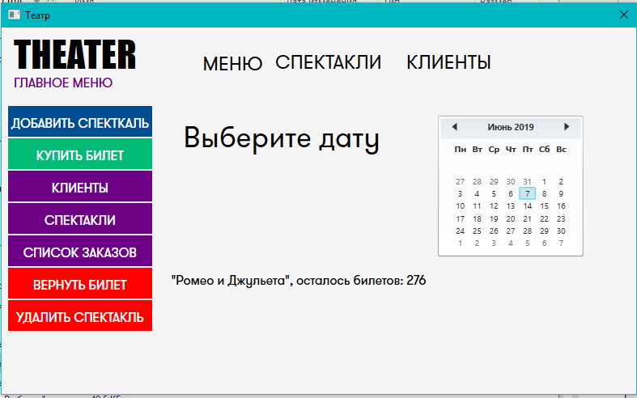

Рисунок 1 – Результат выполнения программы

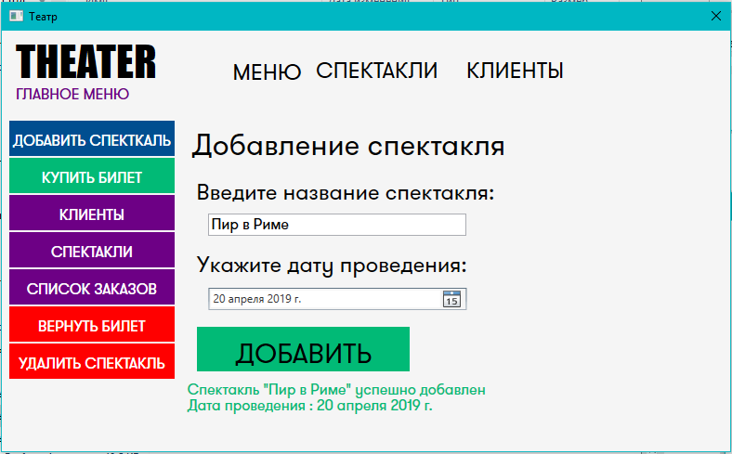

Рисунок 2 – Результат выполнения программы

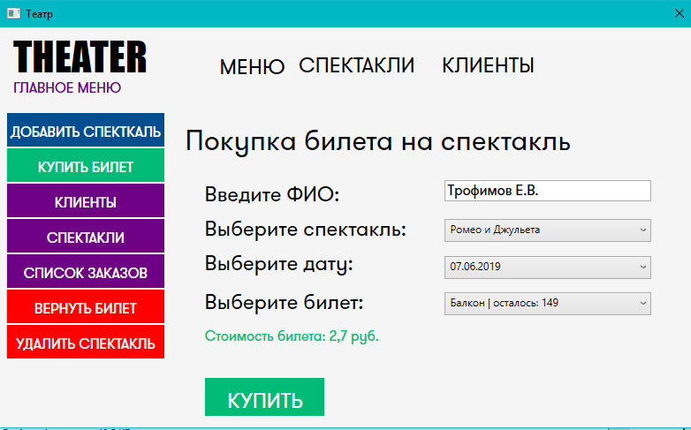

Рисунок 3 – Результат выполнения программы

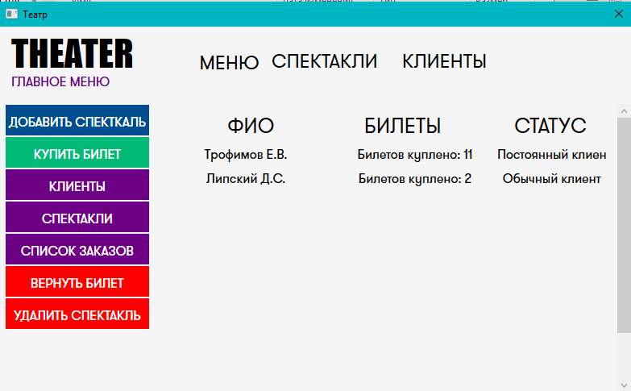

Рисунок 4 – Результат выполнения программы

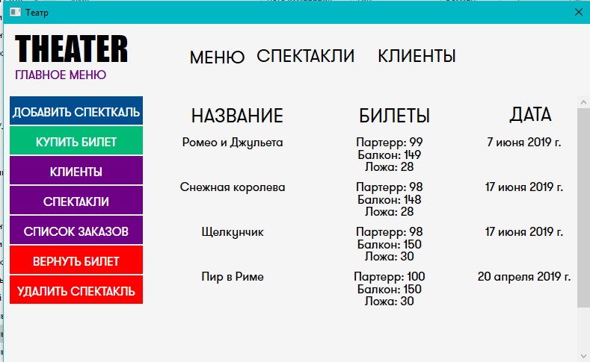

Рисунок 5 – Результат выполнения программы

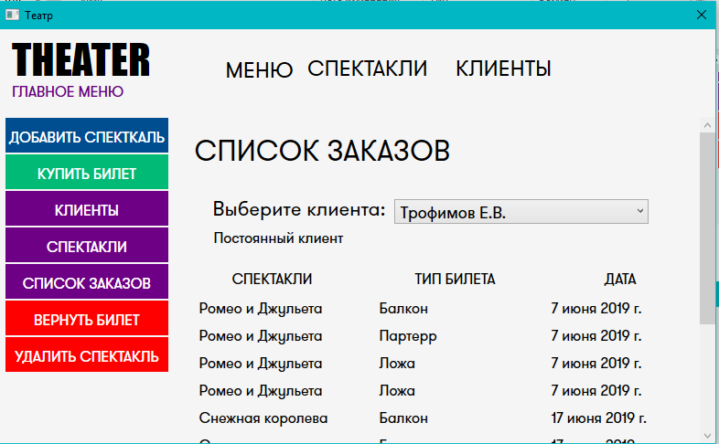

Рисунок 6 – Результат выполнения программы

Вывод: изучили методы и механизмы наследование классов объектно-ориентированного языка программирования C#.

